**STATUTÁRNÍ MĚSTO JABLONEC NAD NISOU ZASTUPITELSTVO MĚSTA JABLONEC NAD NISOU**

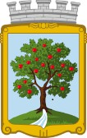

Obecně závazná vyhláška statutárního města Jablonec nad Nisou, kterou se mění a doplňuje obecně závazná vyhláška statutárního města Jablonec nad Nisou č. 4/2018, ve znění pozdějších předpisů, k zajištění udržování čistoty ulic a jiných veřejných prostranství

k ochraně životního prostředí, zeleně v zástavbě a ostatní veřejné zeleně

Zastupitelstvo města Jablonec nad Nisou se na svém jednání dne 26. září 2024 usneslo usnesením č. ZM/132/2024 vydat v souladu s ustanovením s § 10 písm. a) a písm. c) a § 84 odst. 2 písm. h) zákona č. 128/2000 Sb., o obcích (obecní zřízení), ve znění pozdějších předpisů, tuto obecně závaznou vyhlášku (dále jen „vyhláška“):

# Článek I.

Obecně závazná vyhláška statutárního města Jablonec nad Nisou č. 4/2018, ve znění pozdějších předpisů, k zajištění udržování čistoty ulic a jiných veřejných prostranství k ochraně životního prostředí, zeleně v zástavbě a ostatní veřejné zeleně se mění a doplňuje takto:

1. V článku 4 Ochrana veřejné zeleně se odst. (2) písm. b) v celém rozsahu mění a nahrazuje tímto zněním:

„b) rozdělávání ohňů, vyjma veřejných ohnišť a míst s veřejným grilem zřízených městem pro tyto účely vymezených v textové a grafické části Přílohy č. 2, která je nedílnou součástí této vyhlášky,“

1. V Příloze č. 2 se Textová část v celém rozsahu mění a nahrazuje tímto zněním:

„Textová část:

* 1. Plochy s veřejnými ohništi:

Veřejná ohniště jsou umístěna v níže uvedených lokalitách:

* + 1. Areál Srnčí Důl – na pozemkové parcele č. 429/7, katastrální území a obec Jablonec nad Nisou
    2. Novoveská – na pozemkové parcele č. 1660/2, katastrální území a obec Jablonec nad Nisou
    3. Tajvan – na pozemkové parcele č. 1555/1, katastrální území Mšeno nad Nisou, obec Jablonec nad Nisou
    4. Stará Osada – na pozemkové parcele č. 904/1, katastrální území Rýnovice, obec Jablonec nad Nisou
    5. Proseč – U Lesního divadla – na pozemkové parcele č. 720 a 721, katastrální území Proseč nad Nisou, obec Jablonec nad Nisou
    6. Rýnovice – Na Samotě – na pozemkové parcele č. 1081/1 katastrální území Rýnovice, obec Jablonec nad Nisou
  1. Plochy s veřejným grilem:

Veřejná místa s grilem jsou umístěna v níže uvedených lokalitách:

* + 1. U Hráze – na pozemkové parcele č. 1592, katastrální území Mšeno nad Nisou, obec Jablonec nad Nisou“

1. V Příloze č. 2 se grafická část v celém rozsahu mění a nahrazuje takto:

„Grafická část:

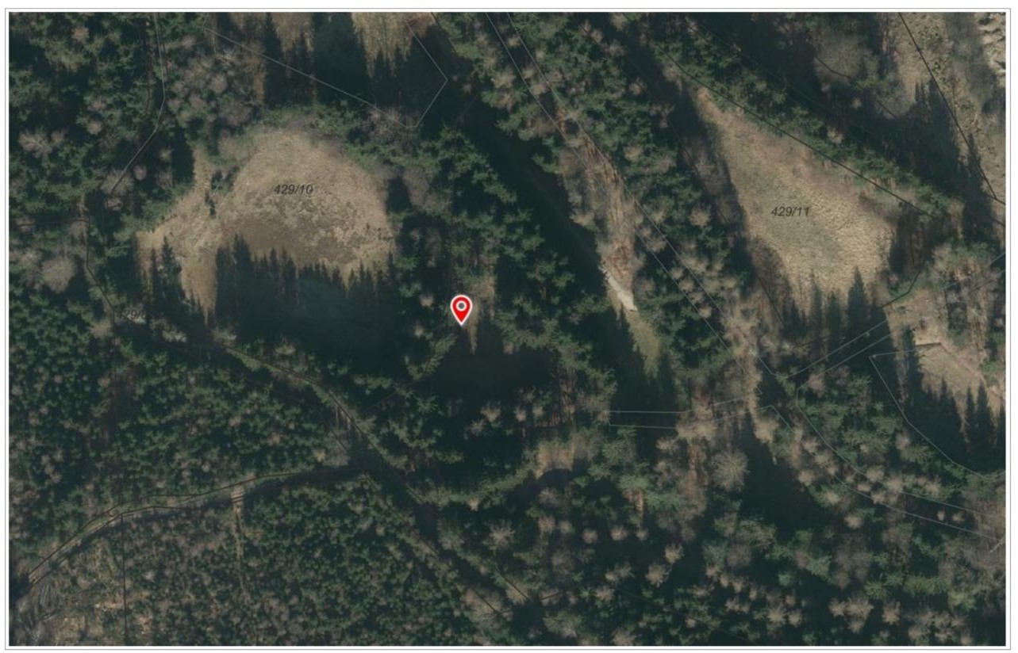

Areál Srnčí Důl

p.p.č. 429/7, k.ú. Jablonec nad Nisou

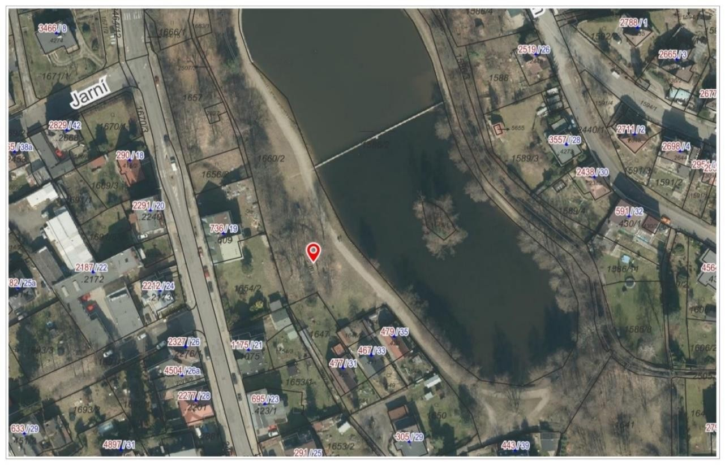

Novoveská

p.p.č. 1660/2, k.ú. Jablonec nad Nisou

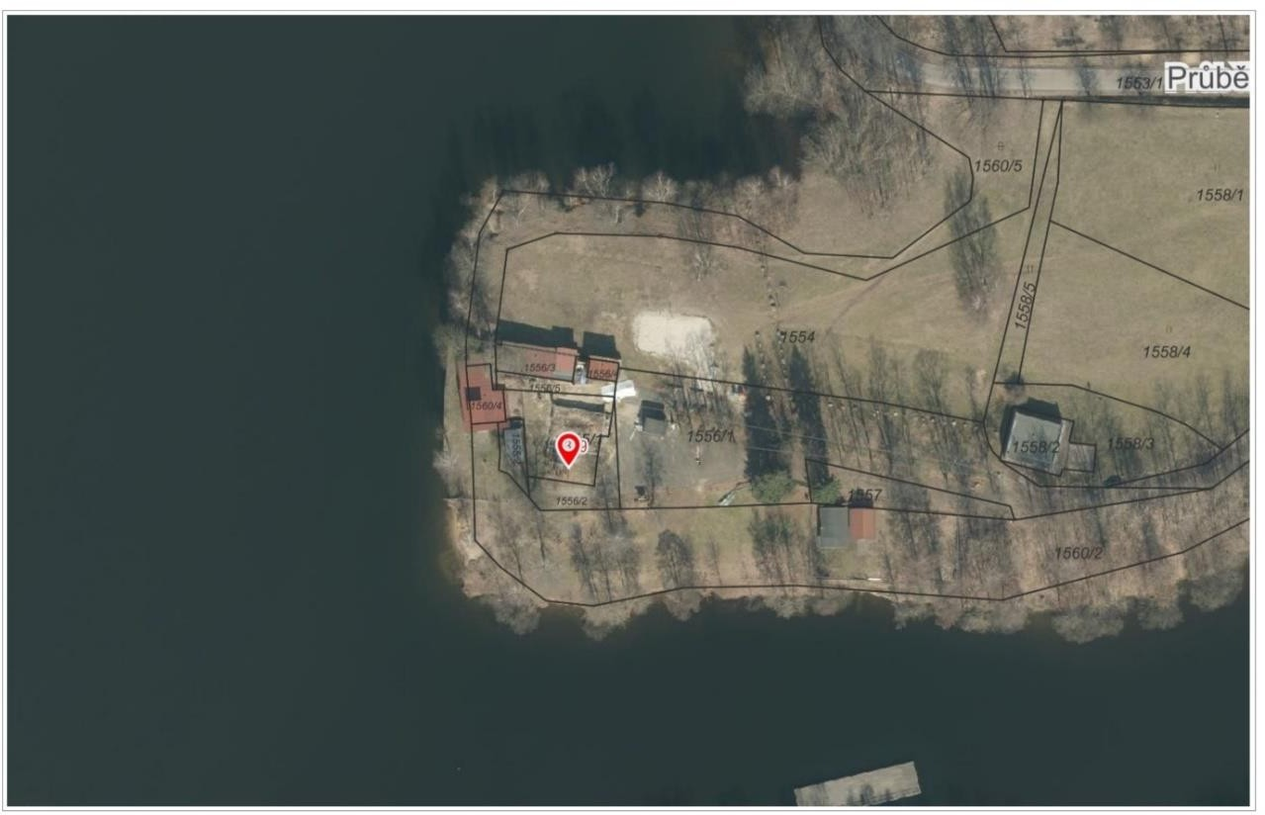

Tajvan

p.p.č. 1555/1, k.ú. Mšeno nad Nisou

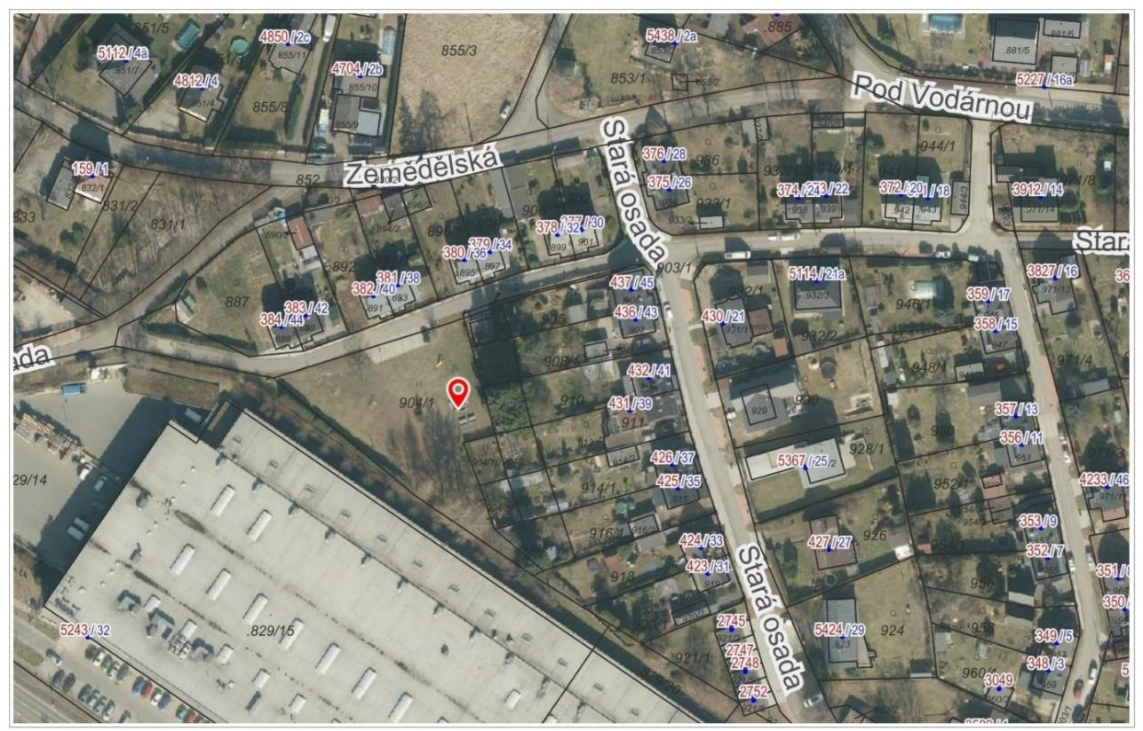

Stará Osada

p.p.č. 904/1, k.ú. Rýnovice

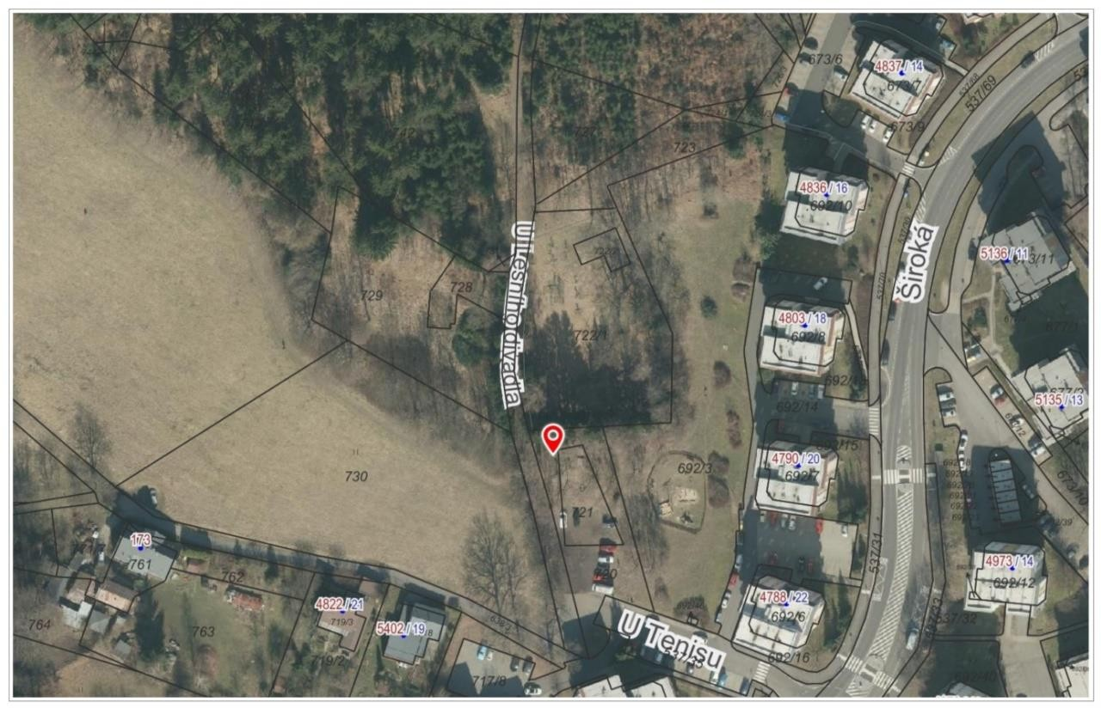

Proseč – U Lesního divadla

p.p.č. 720 a 721, k.ú. Proseč nad Nisou

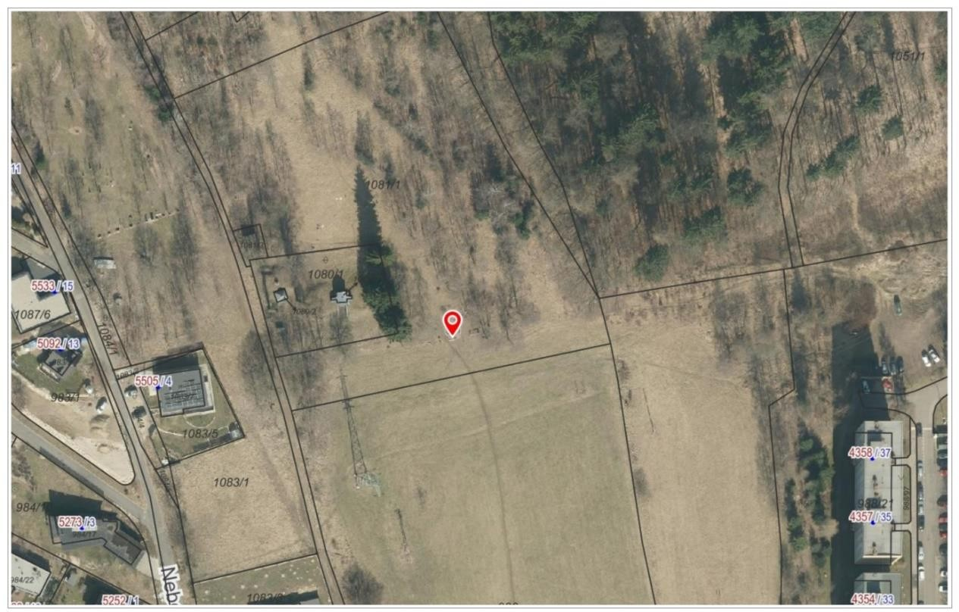

Rýnovice – Na Samotě

p.p.č. 1081/1, k.ú. Rýnovice

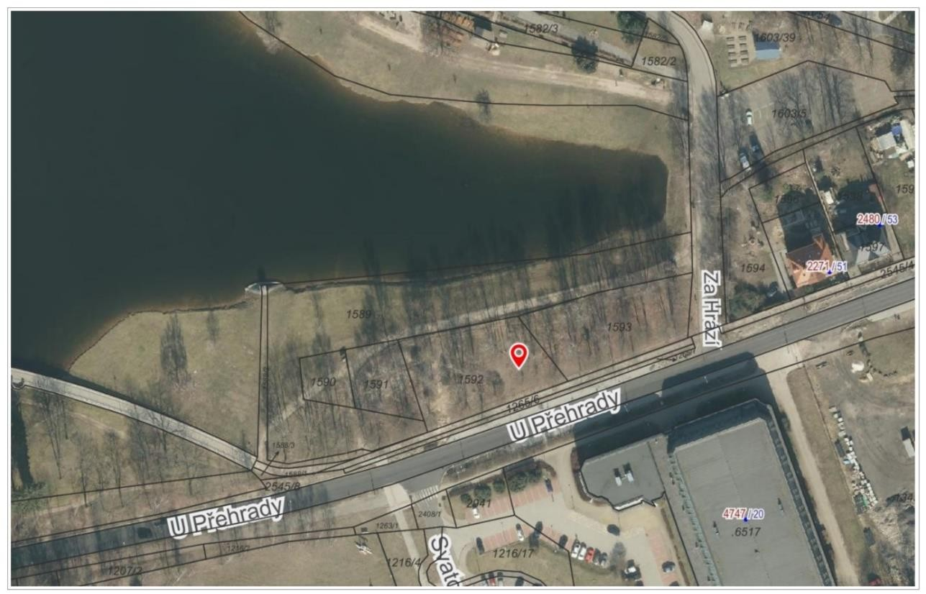

U Hráze

p.p.č. 1592, k.ú. Mšeno nad Nisou

# Článek II.

1. Ostatní ustanovení obecně závazné vyhlášky statutárního města Jablonec nad Nisou č. 4/2018, ve znění pozdějších předpisů, k zajištění udržování čistoty ulic a jiných veřejných prostranství k ochraně životního prostředí, zeleně v zástavbě a ostatní veřejné zeleně, zůstávají nedotčena beze změn.
2. Tato obecně závazná vyhláška nabývá účinnosti patnáctým dnem po dni jejího vyhlášení.

|  |  |
| --- | --- |
| Ing. Miloš Vele v. r.  primátor | RNDr. Lenka Opočenská v.r.  náměstkyně primátora |